CỘNG HÒA XÃ HỘI CHỦ NGHĨA VIỆT NAM
Độc lập - Tự do - Hạnh phúc

ĐƠN YÊU CẦU CÔNG NHẬN SÁNG KIẾN
Kính gửi:- Hội đồng xét công nhận sáng kiến
- Hiệu trưởng trường THCS Bình Thành.
1. Tôi ghi tên dưới đây:
Số  TT | Họ và tên | Ngày tháng năm sinh | Nơi công tác (hoặc nơi thường trú) | Chức danh | Trình độ chuyên môn | Tỷ lệ (%) đóng góp vào việc tạo ra sáng kiến (ghi rõ đối với từng đồng tác giả, nếu có)
1 | Huỳnh Trọng Khương | 28/10/  1976 | Trường THCS  Bình Thành | Giáo viên | Đại học | 100%
2. Là tác giả đề nghị xét công nhận sáng kiến: HỌC TỪ VỰNG TIẾNG ANH LỚP 7 THEO HƯỚNG TRẢI NGHIỆM – TƯƠNG TÁC QUA VIDEO AI, WORDWALL VÀ QUIZIZZ AI.
3. Chủ đầu tư tạo ra sáng kiến (trường hợp tác giả không đồng thời là chủ đầu tư tạo ra sáng kiến):………………………………………………………………………
4. Lĩnh vực áp dụng sáng kiến: Giáo dục
5. Ngày sáng kiến được áp dụng lần đầu hoặc áp dụng thử: Từ học kỳ 1 năm học 2025-2026
6. Mô tả bản chất của sáng kiến:
6.1. Tình trạng của giải pháp đã biết trước đó:
a) Mô tả đầy đủ, chi tiết tình trạng kỹ thuật hoặc phương pháp tổ chức sản xuất, công tác, tác nghiệp hiện tại (thường làm) trước khi thực hiện những giải pháp mới (mô tả chi tiết các bước/qui trình thực hiện nhiệm vụ).
Trong bối cảnh đổi mới giáo dục theo Chương trình Giáo dục Phổ thông 2018, việc dạy học tiếng Anh không chỉ dừng lại ở việc truyền đạt kiến thức ngôn ngữ mà còn hướng đến việc hình thành năng lực giao tiếp, tư duy sáng tạo và khả năng ứng dụng công nghệ của học sinh. Tuy nhiên, thực tế giảng dạy tại trường THCS Bình Thành, đặc biệt ở khối lớp 7 với bộ sách Tiếng Anh 7 – Global Success, cho thấy nhiều học sinh vẫn gặp khó khăn trong việc ghi nhớ và vận dụng từ vựng vào thực tế giao tiếp. Các tiết học từ vựng truyền thống thường thiên về ghi chép và học thuộc lòng, khiến học sinh dễ quên và thiếu hứng thú học tập.
Trước xu thế phát triển mạnh mẽ của công nghệ trí tuệ nhân tạo (AI), việc tích hợp các công cụ học tập thông minh vào dạy học tiếng Anh mở ra nhiều cơ hội đổi mới phương pháp, giúp giáo viên nâng cao hiệu quả giảng dạy và tạo môi trường học tập mang tính trải nghiệm – tương tác cao. Trong đó, các nền tảng như Video AI, Wordwall, và Quizizz AI là những công cụ miễn phí, dễ sử dụng, phù hợp với điều kiện thực tế của giáo viên và học sinh THCS hiện nay. Video AI giúp học sinh tiếp cận ngữ cảnh sử dụng từ vựng một cách trực quan; Wordwall tạo ra các trò chơi tương tác hấp dẫn giúp củng cố kiến thức; còn Quizizz AI cho phép học sinh kiểm tra – đánh giá từ vựng theo hình thức thi đua, gamification sinh động.
Từ thực tiễn giảng dạy, tôi nhận thấy rằng khi được học từ vựng thông qua các hoạt động trải nghiệm – tương tác với công nghệ AI, học sinh không chỉ ghi nhớ nhanh hơn mà còn chủ động, tự tin hơn trong việc sử dụng tiếng Anh. Vì vậy, tôi chọn thực hiện biện pháp: “Học từ vựng tiếng Anh lớp 7 theo hướng trải nghiệm – tương tác qua Video AI, Wordwall và Quizizz AI” với mong muốn góp phần nâng cao hiệu quả học tập từ vựng, tăng cường hứng thú và năng lực tự học cho học sinh, đồng thời lan tỏa mô hình ứng dụng AI trong giảng dạy tiếng Anh phù hợp với định hướng chuyển đổi số của ngành giáo dục hiện nay.
b) Nêu, phân tích rõ những ưu, nhược điểm, thuận lợi, khó khăn của giải pháp kỹ thuật hoặc giải pháp tổ chức sản xuất, công tác, tác nghiệp hiện đang được áp dụng tại cơ quan, đơn vị hoặc trong lĩnh vực công tác mình đảm nhiệm và phân tích nguyên nhân dẫn đến tình hình đó.
Trong những năm gần đây, việc dạy và học môn Tiếng Anh tại Trường THCS Bình Thành đã có nhiều chuyển biến tích cực nhờ sự quan tâm của Ban giám hiệu nhà trường, sự đầu tư cơ sở vật chất và tinh thần đổi mới của đội ngũ giáo viên. Tuy nhiên, thực tế giảng dạy cho thấy kỹ năng học và ghi nhớ từ vựng của học sinh lớp 7 vẫn còn nhiều hạn chế, ảnh hưởng đến khả năng nghe, nói, đọc, viết và mức độ tự tin trong giao tiếp tiếng Anh.
Thuận lợi
Nhà trường được trang bị đầy đủ phòng học có Tivi, loa, và kết nối Internet ổn định, tạo điều kiện thuận lợi cho việc ứng dụng công nghệ thông tin và các công cụ AI vào dạy học.
Đội ngũ giáo viên tiếng Anh có trình độ chuyên môn vững vàng, luôn tích cực đổi mới phương pháp, tham gia các lớp bồi dưỡng chuyên đề về ứng dụng công nghệ trong giảng dạy.
Học sinh lớp 7 được học với bộ sách Tiếng Anh 7 – Global Success, có nội dung hiện đại, gần gũi với đời sống và phù hợp với định hướng phát triển năng lực.
Phụ huynh ngày càng quan tâm đến việc học ngoại ngữ của con em, sẵn sàng phối hợp cùng giáo viên trong các hoạt động hỗ trợ học tập trực tuyến.
Hạn chế và nguyên nhân của hạn chế
Một bộ phận học sinh vẫn còn tâm lý ngại học tiếng Anh, đặc biệt là phần từ vựng vì cho rằng khô khan, khó nhớ và ít liên hệ thực tế.
Nhiều em chưa có thói quen tự học và ôn tập từ vựng ở nhà, chủ yếu học để làm bài kiểm tra chứ chưa gắn việc học với nhu cầu giao tiếp thật.
Việc dạy từ vựng đôi khi còn thiếu tính trải nghiệm, chưa phát huy được yếu tố tương tác, dẫn đến học sinh dễ quên và khó áp dụng vào ngữ cảnh.
Một số giáo viên còn lúng túng trong việc lựa chọn và khai thác hiệu quả công cụ AI phù hợp với trình độ của học sinh THCS, do thiếu thời gian tìm hiểu hoặc chưa được tập huấn sâu về công nghệ.
Từ những thuận lợi và khó khăn trên, có thể thấy việc ứng dụng các công cụ AI như Video AI, Wordwall và Quizizz AI là hướng đi cần thiết nhằm tạo hứng thú học tập, tăng khả năng ghi nhớ và vận dụng từ vựng, góp phần nâng cao chất lượng dạy – học tiếng Anh tại Trường THCS Bình Thành.
Để khảo sát thực trạng năng lực học từ vựng tiếng Anh của học sinh trước khi áp dụng biện pháp, tôi đã tiến hành một bài kiểm tra đầu vào (Pre-test) gồm 20 câu trắc nghiệm về từ vựng theo nội dung các Unit 1–3 trong sách Tiếng Anh 7 – Global Success. Bài kiểm tra được thực hiện với hai lớp 7A1 (43 học sinh) và 7A2 (42 học sinh) tại Trường THCS Bình Thành. Kết quả thu được phản ánh khá rõ thực trạng khả năng ghi nhớ và sử dụng từ vựng của học sinh ở thời điểm đầu năm học. Phần lớn học sinh mới chỉ dừng lại ở mức nhận biết và ghi nhớ ngắn hạn, trong khi số em có khả năng vận dụng từ vựng vào ngữ cảnh thực tế còn hạn chế. Dưới đây là bảng thống kê kết quả bài kiểm tra Pre-test của hai lớp:
Kết quả bài kiểm tra từ vựng (Pre-test) của học sinh lớp 7A1 và 7A2
Mức độ | Tiêu chí đánh giá | 7A1 |  | 7A2
 |  | SL | % | SL | %
Tốt | 16–20 điểm | 5 | 11.6% | 5 | 11.9%
Khá | 12–15 điểm | 12 | 27.9% | 11 | 26.1%
Đạt | 8–11 điểm | 17 | 39.5% | 14 | 33.3%
Chưa đạt | Dưới 8 điểm | 9 | 20.9% | 12 | 28.5%
Tổng |  | 43 | 100% | 42 | 100%
Kết quả trên cho thấy tỷ lệ học sinh đạt mức “Tốt” và “Khá” còn khá thấp, trong khi nhóm “Đạt” và “Chưa đạt” chiếm tỷ lệ cao. Điều này phản ánh nhu cầu cấp thiết phải đổi mới phương pháp dạy học từ vựng, nhằm giúp học sinh hứng thú hơn, ghi nhớ lâu hơn và biết vận dụng từ ngữ trong các tình huống giao tiếp thực tế.
6.2. Nội dung của giải pháp đề nghị công nhận là sáng kiến:
a) Mục đích của giải pháp;
Mục đích của giải pháp này là nâng cao hiệu quả học từ vựng tiếng Anh cho học sinh lớp 7 thông qua việc ứng dụng công nghệ trí tuệ nhân tạo (AI) vào quá trình dạy và học theo hướng trải nghiệm và tương tác. Cụ thể, biện pháp hướng đến việc giúp học sinh ghi nhớ và vận dụng từ vựng trong ngữ cảnh thực tế một cách tự nhiên hơn thông qua các công cụ như Video AI (quan sát – nghe – hiểu từ vựng qua tình huống trực quan), Wordwall (luyện tập, ôn tập qua trò chơi tương tác), và Quizizz AI (kiểm tra, củng cố từ vựng qua hình thức thi đua hấp dẫn). Qua đó, học sinh phát triển năng lực tự học, tư duy phản xạ ngôn ngữ và kỹ năng hợp tác, đồng thời giáo viên có thể đổi mới hình thức dạy học, góp phần thực hiện mục tiêu dạy học tiếng Anh hiện đại, linh hoạt, ứng dụng công nghệ trong bối cảnh chuyển đổi số giáo dục.

b) Tính mới của giải pháp (đối với giải pháp mới hoàn toàn) hoặc những điểm khác biệt, tỉnh mới của các giải pháp so với các giải pháp đã biết (đối với các giải pháp có sự cải tiến đối với các giải pháp đã có).

Các giải pháp đã áp dụng
Để nâng cao hiệu quả học từ vựng tiếng Anh cho học sinh lớp 7 theo hướng trải nghiệm – tương tác, tôi đã triển khai 4 giải pháp cụ thể dựa trên việc tích hợp công nghệ AI với phương pháp dạy học tích cực. Các giải pháp được thực hiện linh hoạt qua nhiều tiết học trong chương trình Tiếng Anh 7 – Global Success tại Trường THCS Bình Thành.

Giải pháp 1: Tự đánh giá và ôn luyện qua hệ thống Quizizz AI
a. Nội dung: Ứng dụng Quizizz AI để thiết kế các bài kiểm tra trắc nghiệm ôn tập từ vựng với chế độ tự động gợi ý câu hỏi, hình ảnh và phản hồi tức thì.
b. Cách tiến hành:
Giáo viên tạo bài kiểm tra “Vocabulary Review” sau mỗi Unit.
Học sinh làm bài trên điện thoại hoặc máy tính, hệ thống hiển thị kết quả và gợi ý từ sai ngay lập tức.
Giáo viên phân tích thống kê kết quả lớp để nắm rõ mức độ nắm từ của từng học sinh.
Hiệu quả: Giúp học sinh tự học, tự kiểm tra; phát huy tính tự giác, đồng thời giáo viên dễ theo dõi sự tiến bộ của từng em.
c. Ví dụ áp dụng Giải pháp 1 (Quizizz AI) – Unit 2: Healthy Living
Trong bài Unit 2 – Healthy Living, giáo viên sử dụng Quizizz AI để tạo bài ôn tập “Vocabulary Review” gồm 12 câu hỏi trắc nghiệm về các từ vựng như lip balm, sunscreen, health, healthy, unhealthy… kèm hình ảnh minh họa.
Học sinh làm bài trực tuyến bằng điện thoại, mỗi câu hỏi hiển thị hình ảnh và 4 lựa chọn, ví dụ:
- You should use ________ to avoid chapped lips. → (lip balm)
- Sức khỏe (n) → (health)
Sau khi nộp bài, hệ thống tự động chấm điểm, hiển thị đáp án đúng và phản hồi ngay. Giáo viên dựa vào thống kê để nhận biết những từ học sinh còn yếu và hướng dẫn ôn tập lại. Cách làm này giúp học sinh tự đánh giá, ghi nhớ từ nhanh hơn và tăng hứng thú học tập nhờ hình ảnh sinh động và yếu tố thi đua trên bảng xếp hạng.
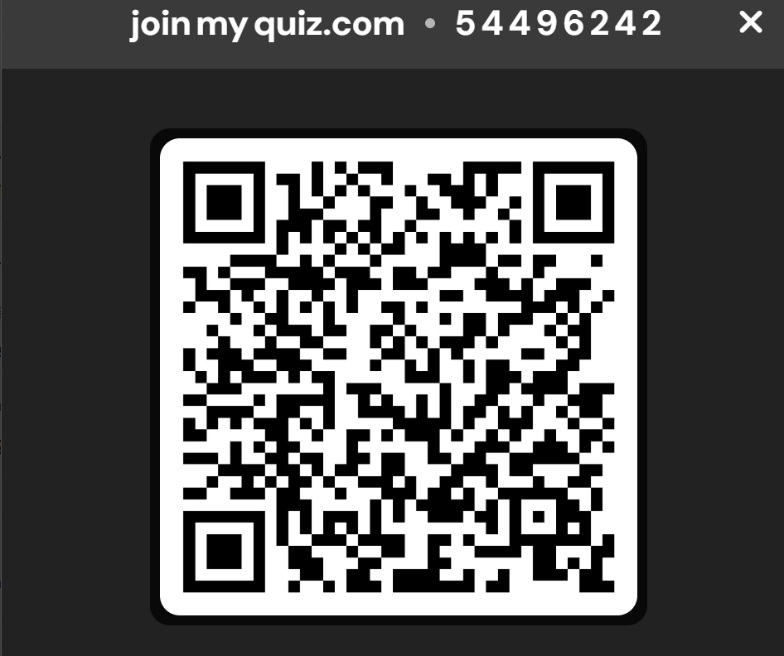
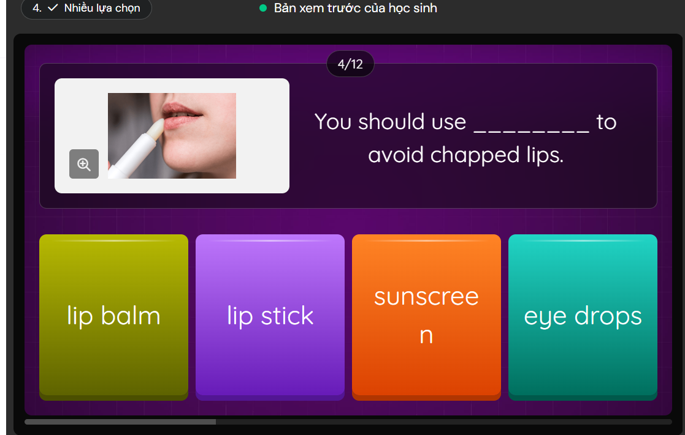
Hình ảnh: Link QR trò chơi và giao diện câu hỏi

Giải pháp 2: Tạo hứng thú học từ vựng qua Video AI minh họa ngữ cảnh
a. Nội dung
Giáo viên sử dụng Video AI (các video được tạo hoặc gợi ý bằng công cụ như Heygen, Animoto AI, Canva Video AI) để minh họa tình huống giao tiếp có chứa các từ vựng trọng tâm trong mỗi Unit.
b. Cách tiến hành
Trước giờ học, giáo viên chọn 5–7 từ khóa trong bài và tạo video minh họa có hình ảnh, giọng nói, phụ đề.
Trong lớp, học sinh xem video, nghe hội thoại và đoán nghĩa của từ mới qua ngữ cảnh.
Giáo viên tổ chức hoạt động hỏi – đáp hoặc mini quiz để kiểm tra khả năng nhận biết.
Hiệu quả: Giúp học sinh hiểu và nhớ từ nhanh hơn nhờ hình ảnh và âm thanh sinh động, đồng thời phát triển kỹ năng nghe – đoán nghĩa theo ngữ cảnh.
c. Ví dụ áp dụng
Dưới đây là ví dụ mô tả chi tiết các bước áp dụng Giải pháp 1 (Video AI) vào Unit 3 – Community Service – Lesson 5 trong sách Tiếng Anh 7 – Global Success:
+ Mục tiêu hoạt động
Ôn tập và mở rộng các cụm từ về hoạt động cộng đồng như: do volunteer work, donate books, help old people, clean the streets, plant trees, visit a nursing home…
Rèn kỹ năng nghe – nói và ghi nhớ từ vựng qua ngữ cảnh thực tế.
Tạo hứng thú và khuyến khích học sinh giao tiếp tiếng Anh chủ động, tự nhiên hơn.
+ Các bước tiến hành
Bước 1: Chuẩn bị video AI
Giáo viên sử dụng công cụ Video AI để tạo video ngắn (1–2 phút) giới thiệu nhân vật Tina tham gia hoạt động tình nguyện tại nursing home.
+ Nội dung video:
Giới thiệu nhân vật: “This is Tina.”
Đặt câu hỏi gợi mở: “What did Tina do at the nursing home?”
Trình chiếu các hành động có phụ đề và hình ảnh minh họa:
  - She sang songs.
  - She read books aloud.
  - She played chess with an old man.
  - She watered the plants.
  - She cleaned the tables.
Bước 2: Khởi động và dẫn dắt vào bài học
Giáo viên chiếu video cho học sinh xem hai lần.
Lần 1: chỉ xem, đoán xem “Tina is doing what kind of work?”.
Lần 2: dừng ở từng cảnh để học sinh gọi tên hoạt động, ví dụ:
- T: What did Tina do?
- S: She watered the plants.
- S: She sang songs.
Bước 3: Khai thác từ vựng trong video
Giáo viên chiếu lại video, dừng ở các từ/cụm từ mới (clean the tables, read books aloud, visit a nursing home…).
Yêu cầu học sinh lặp lại, xác định từ loại, dịch nghĩa, đặt câu ngắn.
Dán hình ảnh hoặc từ khóa lên bảng tạo mind map “Community Service Activities”.
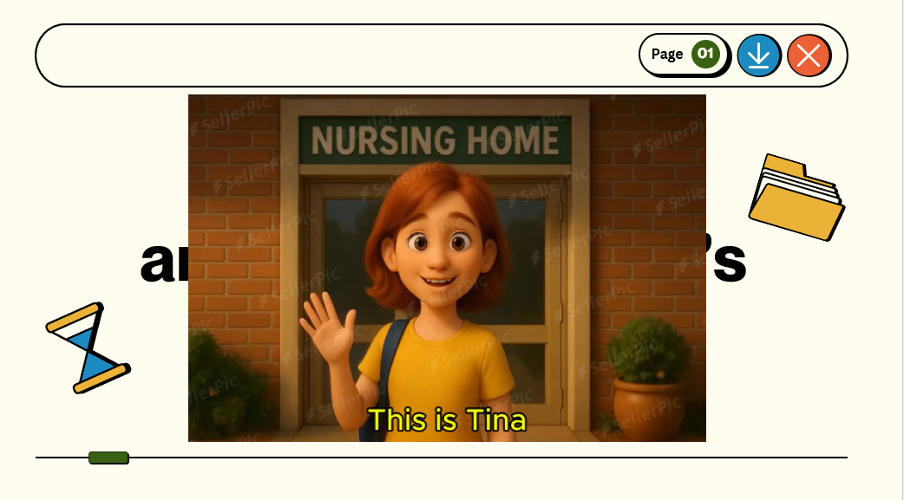
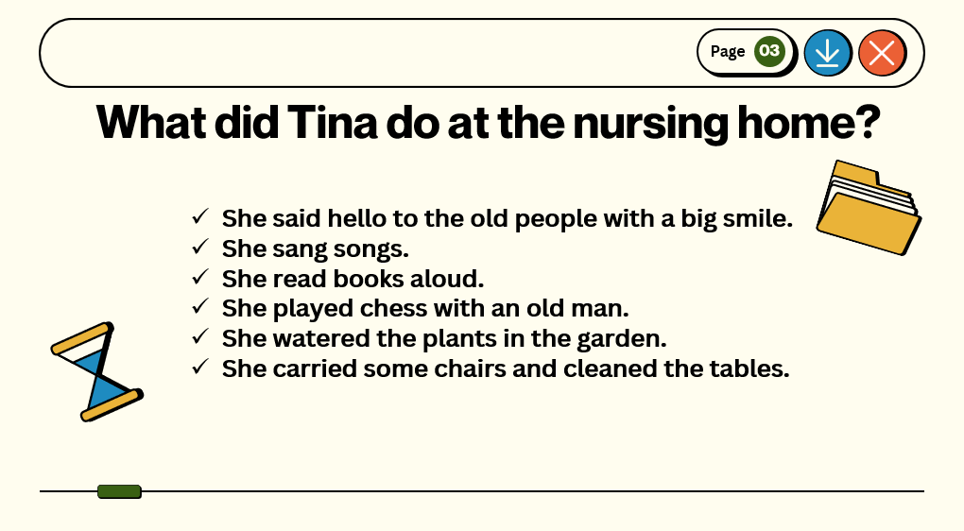
Hình ảnh 2: Video AI và slide tương tác của giáo viên

Giải pháp 3: Luyện tập củng cố từ vựng qua trò chơi Wordwall AI
a. Nội dung
Sử dụng Wordwall AI để thiết kế các trò chơi tương tác như Match up, Find the pairs, Open the box, Gameshow quiz nhằm giúp học sinh ôn tập từ vựng hiệu quả và hứng thú.
b. Cách tiến hành
Giáo viên nhập danh sách từ vựng cần ôn tập, chọn mẫu trò chơi và chế độ “AI suggest” để tạo tự động.
Chia lớp thành nhóm thi đua chơi trực tiếp hoặc qua mã QR.
Ghi điểm, chọn nhóm chiến thắng và củng cố lại nghĩa – cách phát âm – mẫu câu sử dụng từ.
Hiệu quả: Học sinh tích cực, hào hứng tham gia; ghi nhớ từ thông qua trải nghiệm chơi; tăng khả năng hợp tác và phản xạ ngôn ngữ.
c. Ví dụ áp dụng Giải pháp 3 (Wordwall AI) – Unit 4: Music and Arts
Trong bài Unit 4 – Music and Arts, giáo viên sử dụng Wordwall AI để thiết kế trò chơi “Nối từ với hình ảnh” giúp học sinh ôn tập từ vựng như piano, saxophone, anthem, exhibition, crayons, museum, performance...
Học sinh tham gia trò chơi theo nhóm: quan sát hình, kéo thả hoặc điền đúng từ tương ứng. Wordwall hiển thị phát âm và nghĩa khi học sinh chọn đúng, đồng thời tính điểm thi đua giữa các nhóm.
Hoạt động giúp học sinh nhớ từ qua hình ảnh – âm thanh sinh động, tăng khả năng phản xạ từ vựng và tạo không khí học tập sôi nổi, hấp dẫn trong lớp.
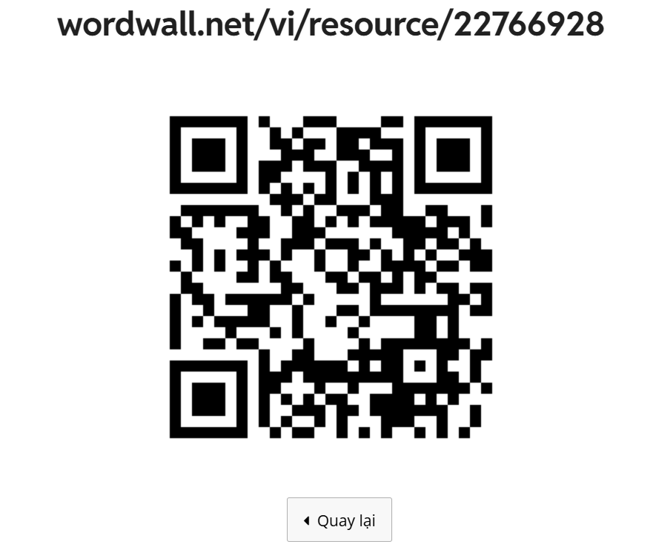
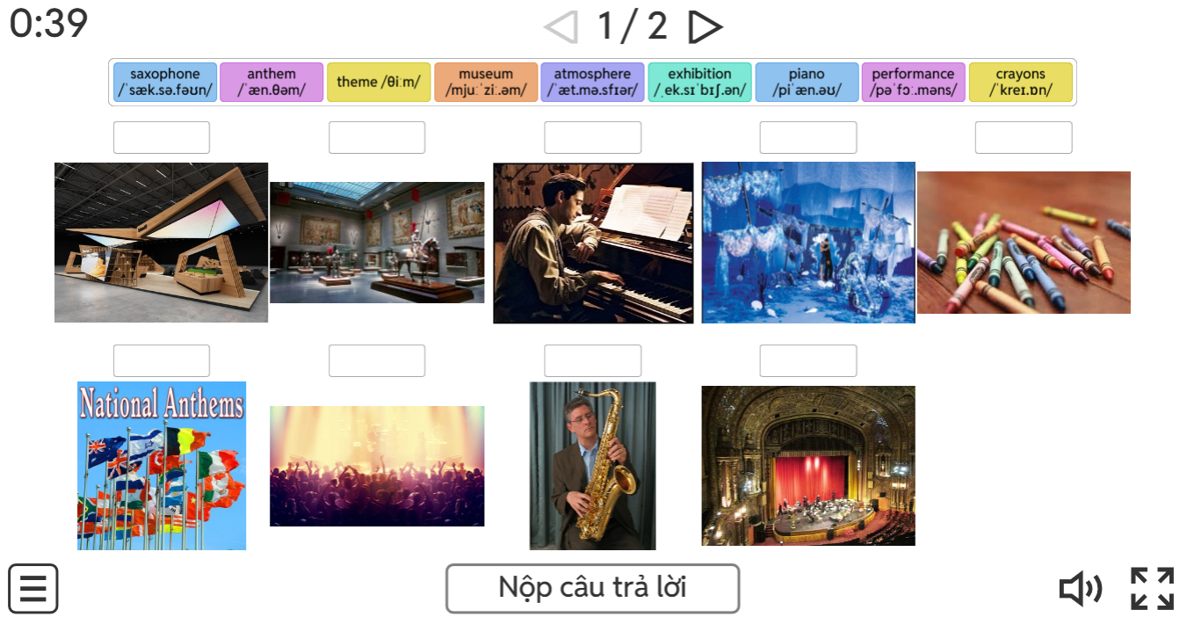
Hình ảnh: Link QR và hình ảnh giao diện trò chơi

Giải pháp 4: Tổ chức dự án mini “My Vocabulary Poster” kết hợp AI hỗ trợ sáng tạo
a. Nội dung
Kết hợp công nghệ AI tạo hình ảnh hoặc gợi ý ý tưởng (như Canva AI, Bing Image Creator) để học sinh tạo poster hoặc mini presentation thể hiện cách dùng từ vựng theo chủ đề học.
b. Cách tiến hành
Học sinh chọn một chủ đề trong sách (My hobbies, My future job, Community services...).
Sử dụng AI để tạo hình ảnh, câu ví dụ, và trình bày sản phẩm qua poster hoặc bài nói ngắn.
Giáo viên hướng dẫn đánh giá theo tiêu chí: tính sáng tạo, độ chính xác và khả năng vận dụng từ.
Hiệu quả: Phát triển năng lực ngôn ngữ và sáng tạo, tăng khả năng trình bày – hợp tác nhóm, giúp học sinh vận dụng từ vào ngữ cảnh thực tế thay vì chỉ học thuộc lòng.
c. Ví dụ áp dụng Giải pháp 4 (Dự án mini kết hợp AI sáng tạo) – Unit 5: Food and Drink.
Trong tiết Project – Unit 5: Food and Drink, giáo viên triển khai hoạt động nhóm “Design a Poster about Eating Habits” kết hợp AI tạo hình ảnh và gợi ý ý tưởng nhằm phát triển kỹ năng sáng tạo và vận dụng từ vựng trong ngữ cảnh thực tế.
Cách tiến hành:
- Bước 1: Giáo viên chia lớp thành các nhóm 4–5 học sinh, giao chủ đề cụ thể cho từng nhóm, ví dụ: Eating habits in Vietnam, Eating habits in Japan, Eating habits in Italy…
- Bước 2: Học sinh sử dụng Canva AI hoặc Bing Image Creator để tìm hoặc tạo hình ảnh món ăn, đồ uống, bữa ăn truyền thống của quốc gia được chọn.
- Bước 3: Nhóm thiết kế poster trên Canva hoặc giấy A3 với các mục:
  - Names of main meals and mealtimes
  - Common food and drink for each meal
  - Pictures to illustrate the meals
  - Short descriptions (e.g., People in Japan often have rice, fish, and miso soup for breakfast.)
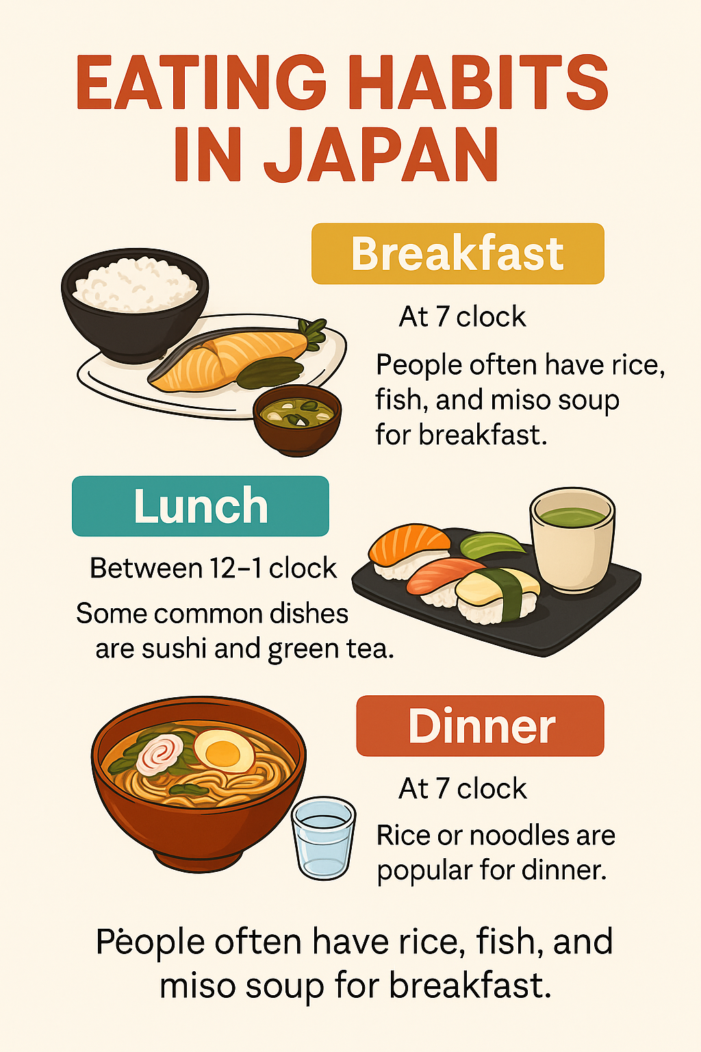
Hình ảnh poster minh họa
- Bước 4: Đại diện nhóm trình bày sản phẩm trước lớp. Giáo viên sử dụng AI voice hoặc video AI minh họa thêm để làm phong phú phần giới thiệu.
Hiệu quả: Hoạt động giúp học sinh vận dụng linh hoạt từ vựng về chủ đề “Food and Drink”, rèn kỹ năng làm việc nhóm, sáng tạo và thuyết trình, đồng thời tăng cường tương tác và hứng thú học tập nhờ sự hỗ trợ của công nghệ AI trong việc thiết kế và trình bày sản phẩm học tập.
c) Ưu, nhược, điểm của giải pháp mới: Trình bày rõ những ưu điểm và nhược điểm (nếu có) của giải pháp mới.
Sau khi áp dụng các biện pháp “Học từ vựng tiếng Anh lớp 7 theo hướng trải nghiệm – tương tác qua Video AI, Wordwall và Quizizz AI” trong 8 tuần giảng dạy, chất lượng học từ vựng của học sinh hai lớp 7A1 và 7A2 đã được cải thiện rõ rệt. Học sinh hứng thú hơn với tiết học, chủ động ôn luyện từ mới thông qua các trò chơi và bài kiểm tra tương tác. Đặc biệt, các em ghi nhớ từ nhanh hơn, biết sử dụng đúng ngữ cảnh, phát âm chuẩn và tự tin giao tiếp hơn trong lớp. Kết quả bài kiểm tra sau thực nghiệm (Post-test) cho thấy tỉ lệ học sinh đạt mức “Khá” và “Tốt” tăng mạnh, trong khi nhóm “Chưa đạt” giảm đáng kể so với bài Pre-test ban đầu.

Kết quả bài kiểm tra từ vựng (Post-test) của học sinh lớp 7A1 và 7A2

Mức độ | Tiêu chí đánh giá | 7A1 |  | 7A2
 |  | SL | % | SL | %
Tốt | 16–20 điểm | 15 | 34.8% | 14 | 33.3%
Khá | 12–15 điểm | 17 | 39.5% | 16 | 38.0%
Đạt | 8–11 điểm | 8 | 18.6% | 10 | 23.8%
Chưa đạt | Dưới 8 điểm | 3 | 6.9% | 2 | 4.7%
Tổng |  | 43 | 100% | 42 | 100%
So sánh kết quả Pre-test và Post-test – Lớp 7A1
Mức độ | Tiêu chí đánh giá | 7A1
 |  | Pre-test |  | Post-test
 |  | SL | % | SL | %
Tốt | 16–20 điểm | 5 | 11.6% | 15 | 34.8%
Khá | 12–15 điểm | 12 | 27.9% | 17 | 39.5%
Đạt | 8–11 điểm | 17 | 39.5% | 8 | 18.6%
Chưa đạt | Dưới 8 điểm | 9 | 20.9% | 3 | 6.9%
Tổng |  | 43 | 100% | 43 | 100%

So sánh kết quả Pre-test và Post-test – Lớp 7A2
Mức độ | Tiêu chí đánh giá | 7A2
 |  | Pre-test |  | Post-test
 |  | SL | % | SL | %
Tốt | 16–20 điểm | 5 | 11.9% | 14 | 33.3%
Khá | 12–15 điểm | 11 | 26.1% | 16 | 38.0%
Đạt | 8–11 điểm | 14 | 33.3% | 10 | 23.8%
Chưa đạt | Dưới 8 điểm | 12 | 28.5% | 2 | 4.7%
Tổng |  | 42 | 100% | 42 | 100%

Kết quả trên chứng minh hiệu quả tích cực của việc ứng dụng công nghệ AI vào dạy học từ vựng, không chỉ nâng cao kết quả học tập mà còn góp phần hình thành năng lực tự học, sáng tạo và hợp tác nhóm cho học sinh trong bối cảnh chuyển đổi số giáo dục.
7. Khả năng áp dụng của giải pháp: Trình bày về khả năng áp dụng vào thực tế của giải pháp tạo ra; có thể áp dụng cho những đối tượng, cơ quan, tổ chức nào.
Để biện pháp được áp dụng rộng rãi và đạt hiệu quả cao hơn, nhà trường và tổ chuyên môn nên tổ chức các buổi tập huấn, chia sẻ kinh nghiệm về ứng dụng AI trong dạy học tiếng Anh, đồng thời trang bị thêm thiết bị hỗ trợ như TV, đường truyền Internet ổn định tại các lớp học. Việc đầu tư cho hạ tầng công nghệ không chỉ giúp triển khai biện pháp thuận lợi mà còn thúc đẩy phong trào đổi mới sáng tạo trong toàn trường.
Ngoài ra, các cơ quan quản lý giáo dục nên khuyến khích, nhân rộng mô hình dạy học tích hợp AI ở các trường THCS, đồng thời tạo điều kiện cho giáo viên được tham gia các khóa tập huấn nâng cao kỹ năng số. Về phía giáo viên, cần tiếp tục cập nhật xu hướng công nghệ mới, linh hoạt vận dụng vào thực tế giảng dạy, kết hợp hài hòa giữa phương pháp truyền thống và hiện đại nhằm phát huy tối đa năng lực, hứng thú và sự tự tin của học sinh trong học tập tiếng Anh.
8. Những thông tin cần được bảo mật (nếu có); Không
9. Các điều kiện cần thiết để áp dụng sáng kiến;
Để thực hiện hiệu quả biện pháp “Học từ vựng tiếng Anh lớp 7 theo hướng trải nghiệm – tương tác qua Video AI, Wordwall và Quizizz AI”, giáo viên và nhà trường cần có những điều kiện cơ bản về cơ sở vật chất, năng lực công nghệ và tổ chức học tập. Cụ thể, nhà trường cần trang bị phòng học có máy chiếu, loa, kết nối Internet ổn định để triển khai các hoạt động trực tuyến. Giáo viên phải thành thạo sử dụng các công cụ AI hỗ trợ dạy học như Canva AI, Wordwall, Quizizz, Heygen… và có khả năng thiết kế bài học sáng tạo, hấp dẫn. Học sinh cần được hướng dẫn cách đăng nhập, thao tác trên các nền tảng và rèn luyện tinh thần hợp tác, tự giác học tập trong môi trường số. Ngoài ra, sự phối hợp giữa giáo viên – học sinh – phụ huynh trong việc khuyến khích, giám sát và tạo điều kiện học tập tại nhà cũng là yếu tố quan trọng đảm bảo biện pháp được triển khai thuận lợi và đạt hiệu quả cao.
10. Đánh giá lợi ích thu được hoặc dự kiến có thể thu được do áp dụng sáng kiến theo ý kiến của tác giả;
Qua quá trình triển khai biện pháp “Học từ vựng tiếng Anh lớp 7 theo hướng trải nghiệm – tương tác qua Video AI, Wordwall và Quizizz AI”, kết quả thực nghiệm cho thấy học sinh có sự tiến bộ rõ rệt trong khả năng ghi nhớ, phát âm và vận dụng từ vựng. Các em chủ động hơn trong việc học, hứng thú tham gia các trò chơi, bài quiz và hoạt động nhóm có ứng dụng công nghệ AI. Tỷ lệ học sinh đạt mức “Khá” và “Tốt” tăng đáng kể, cho thấy hiệu quả thiết thực của việc đổi mới phương pháp dạy học kết hợp công nghệ trong bối cảnh chuyển đổi số giáo dục hiện nay.
Bên cạnh việc nâng cao chất lượng học tập, biện pháp còn góp phần hình thành cho học sinh năng lực tự học, tư duy sáng tạo, kỹ năng hợp tác và sử dụng công nghệ thông minh trong học tập ngoại ngữ. Giáo viên cũng được hỗ trợ tích cực trong việc soạn bài, kiểm tra và đánh giá nhờ các công cụ AI, giúp tiết kiệm thời gian và tạo ra môi trường dạy học linh hoạt, sinh động và gần gũi hơn với học sinh.
11. Danh sách những người đã tham gia áp dụng thử hoặc áp dụng sáng kiến lần đầu (nếu có, thì kèm theo bản xác nhận và đánh giá hiệu quả của người áp dụng thử theo mẫu số 10 kèm theo phụ lục này);
Số  TT | Họ và tên | Ngày tháng năm sinh | Nơi công tác (hoặc nơi thường trú) | Chức danh | Trình độ chuyên môn | Đánh giá tóm tắt hiệu quả sau khi áp dụng thử
Tôi xin cam đoan mọi thông tin nêu trong đơn là trung thực, đúng sự thật và hoàn toàn chịu trách nhiệm trước pháp luật./.
Lấp Vò, ngày 28 tháng 4 năm 2026
NGƯỜI NỘP ĐƠN

Huỳnh Trọng Khương

